Электронная структура молекулярных катионов, перспективных для прямого лазерного охлаждения
Бруякин Юрий Владимирович
Студент, 4 курс специалитета
Московский государственный университет имени М.В. Ломоносова,
химический факультет, Москва, Россия
E-mail: iurii.bruiakin@chemistry.msu.ru
В современной химии и физике большой интерес представляют многоатомные молекулы, способные многократно перерассеивать фотоны (от 1000 до 100000 фотонов) без изменения своего начального состояния. Общий принцип конструирования таких соединений состоит в связывании с некоторым лигандом центра оптической циркуляции (optical cycling center – OCC), в котором под действием внешнего излучения происходят электронные переходы. Наличие OCC открывает путь к применению прямых лазерных методов понижения температуры молекул до микрокельвинов и ниже.
В работе рассматривался новый класс лазерно-охлаждаемых органических молекул – заряженные комплексы s²-металлов с органическими цвиттер-ионами со строением вида OCC⁺˙лиганд⁻⁺. Электронно-колебательные спектры предложенного класса молекул были детально изучены на примере пяти комплексов стронция (I) с различными цвиттер-ионными лигандами (Рис. 1). Показано, что предложенные соединения соответствуют таким необходимым требованиям, предъявляемым к лазерно-охлаждаемым молекулам, как большая интенсивность перехода между основным и первым возбужденным электронными уровнями, высокая степень диагональности матрицы Франка-Кондона, а также отсутствие каналов распада возбужденного уровня в метастабильные промежуточные электронные состояния.
Автор благодарен руководителям работы Т.А. Исаеву и А.В. Боченковой. Работа выполнена при поддержке гранта РНФ 21-42-04411, расчеты выполнены с использованием суперкомпьютерного комплекса МГУ.
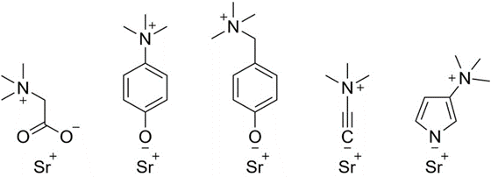
Рис. 1. Исследуемые соединения

